质量问题分析与改进

课程背景：
我们将日本企业QCC品管圈问题改善模式、欧美企业8D问题改善模式、六西格玛DMAIC改善流程、以及质量管理PDCA原则等质量改善方法进行归纳提炼，形成“问题定义”→“原因分析”→“改善创新”三阶段质量改善流程和教学体系；以循序渐进的方式引导学员逐步拓宽问题改善的能力宽度，以手把手教练的方式引导学员逐步形成问题改善的一套标准化解决流程；
①学员课前问题输入
②学习：定义问题的方法（企业问题课堂实战）

③转化：企业问题定义标准（课后内训课程开发）
④实践：现场问题统计方法（课后现场改善实践）
⑤学习：分析问题方法（企业问题课堂实战）
⑥转化：企业问题分析标准（课后内训课程开发）
⑦实践：企业问题分析流程（课后现场改善实践）
⑧学习：创新问题改善方法（企业问题课堂实战）
⑨转化：企业问题改善标准（课后内训课程开发）
⑩实践：改善落地实战（课后现场改善实践）后导入新问题循环；
十步学习贯穿整个过程，使本课程同时成为一套学习与实践紧密结合的科学训练体系。为企业培养有独立分析和解决问题能力的人才是本课程的基本基本宗旨，课程更关注通过整理和提炼问题分析与解决工具，形成一套标准化的问题解决工具包让参训学员学习掌握，并帮助学员通过现场辅导、内部培训等方式实现【举一反三】，带动企业更多员工参与问题分析改进，提高全员持续改善能力，并最终实现企业持续改进。

本课程全过程采用课堂实战的互动教学方法，参训学员需提前准备现场典型质量问题，并根据老师引导，逐步完成该问题的“分析与改善”模拟实战。课程涉及工具包括
问题定义类工具 | 原因分析类工具 | 问题改进类工具
5why、QC手法、KANO模型、FMEA | DOE试验设计、思维逻辑技术 | TRIZ、防错法、QRQC

课程收益：
通过课程学习，使学员学会：
● 掌握从现象到问题的表现方法，学会甄别与快速定位问题的技术；
● 掌握问题定义与原因分析方法，学会运用各种典型QC技术分析问题；
● 理解问题创新思路、掌握问题防错防呆的改善原则；
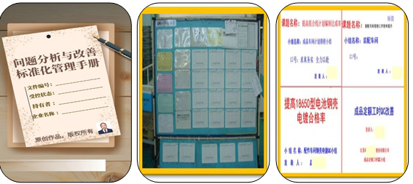
● 掌握针对问题的现场控制计划要求。
通过课程学习，帮助企业输出：
● 企业问题分析改善操作指南手册；
● 现场问题分析改善看板；
● 典型问题分析改善报告。

课程时间：2天，6小时/天
课程对象：
1、技术质量、生产制造、设备工程等部门经理、工程师
2、储备管理干部、一线班组长、技术骨干
课程方式：理论教学+实操演练+案例讲解

课程大纲
第一讲：问题管理的意义
一、企业最严重的成本浪费质量成本损失
1. 持续改进的企业文化
案例：某企业全员问题管理模式
2. 常见的企业问题改善形式
案例：QC报告、8D分析、提案改善
二、问题改善的基本原则
1. 从开饭馆过程分析计划组织领导控制的过程
2. 运用PDCA的纠正预防实施原理
三、企业全员改善文化推进路径
第一阶段：“依样画瓢”的实施要点
第二阶段：“实战演练”的注意事项
第三阶段：“全员改进”的推进展望

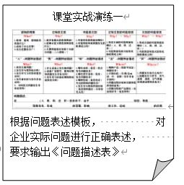
第二讲：从现象到问题如何对问题正确表述？
一、问题表述的5why原理
案例：丰田设备停机的问题表达
原理：已知的叫现象，未知的叫问题
二、问题快速定向定位技巧
案例：从警察破案学习问题快速定位的方法
案例：从问题变异特性区分资源性与管理性问题的方法
三、问题分层的方法
案例：某企业缺陷问题分层查找原因
四、问题的正确表述方法
案例：通过新冠肺炎实例看5W2H表述方法与分层法结合
课堂实战演练一：根据问题表述模板，对企业实际问题进行正确表述，要求输出《问题描述表》

第三讲：根据问题组团队如何组建适宜的改善团队？
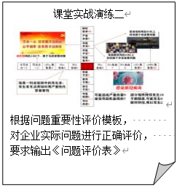
一、问题重要性的定义方法
1. 问题重要性的两大指标：严重性+发生率
2. 问题重要性的四个等级：关键重要普通轻微
课堂实战演练二：根据问题重要性评价模板，对企业实际问题进行正确评价，要求输出《问题评价表》
二、客户反馈型问题重要性分析方法
1. KANO模型的原理与结构
2. 质量特性的五大类别与重要性排序
基本型、期望型、魅力型、反向型、忽略型
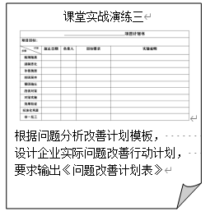
三、问题改善计划设计
1. 问题改善步骤分解
2. 问题改善步骤与岗位职能关系矩阵分析法
3. 各改善步骤实施工期分析技巧
4. 团队参与的改善计划分工设计方法
课堂实战演练三：根据问题分析改善计划模板，设计企业实际问题改善行动计划，要求输出《问题改善计划表》

第四讲：锁定方向找原因如何选用正确的方法查找原因？
一、因果关系演绎的原因查找方法
1. 演绎三段：大前提小前提结论
2. PM物理分析法：工程技术问题大前提分析
3. 科学管理与组织行为原理：管理问题大前提分析
二、因果关系演绎常用工具：QC关联图
1. 关联图的绘制步骤与要求
2. 关联图与系统图结合使用技巧
三、独立穷尽归纳的原因查找方法
1. MECE麦肯锡独立穷尽原则
2. 独立穷尽原因细分的三种方法：二分法、过程法、要素法
3. 制造类问题分类要素:4M1E
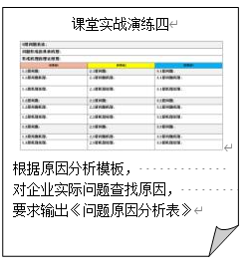
4. 管理类问题分类要素：5W+PDCA
四、因果关系演绎常用工具：QC因果图、系统图与思维导图
1. 因果图的绘制技巧与要求
2. 系统图的绘制技巧与要求
3. 系统图与矩阵法结合使用技巧
4. 思维导图的四步绘制过程
课堂实战演练四：根据原因分析模板，对企业实际问题查找原因，要求输出《问题原因分析表》

第五讲：从主观到客观定真因如何选用正确的工具确认原因？
一、要因筛选方法：KANO模型创新运用
1. 原因对结果干扰值与保障值得测评方法
2. 可能原因的四象限分类：关键重要异常无关
二、单一原因结果间关联性判定：QC散布图
1. 散布图的绘制步骤与要求
2. 散布关系判定方法一：图形对比法
3. 散布关系判定方法二：中值检测法
4. 散布关系判定方法三：相关系数与回归分析法
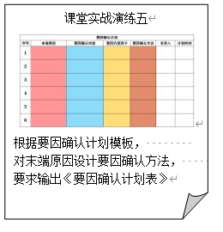
三、多项独立原因结果间关联性判定：DOE正交试验法
1. 正交表的数学意义：均衡分散+整齐可比
案例：从制作牛排看三因子二水平无交互正交表分析
2. 极差效应对比分析方法
3. 多种水平工艺参数混合型正交试验方法
4. 交付作用因子正交试验与方差效应分析方法
课堂实战演练五：根据要因确认计划模板，对末端原因设计要因确认方法，要求输出《要因确认计划表》

第六讲：按风险顺序找措施如何正确设计高质量的改善措施？
一、问题风险分析的完善
1. 问题可控性的五大评价等级：可防、可控、可见、可救、失控的
2. 问题风险评价的三大要素：RPN=严重性×发生率×可控性
3. 问题风险改善的三大方向：
第一方向：降低问题严重性第二方向：追求零缺陷第三方向：高效低成本探测
二、问题严重性改善方向：运用TRIZ理论技术创新
1. TRIZ发明问题解决原理构成
2. 技术八大进化方向
3. 技术系统的矛盾冲突定义方法
案例：39项工程参数的矛盾矩阵
4. 运用TRIZ发明原理启发技术系统矛盾解决方向
案例：40项发明原理介绍
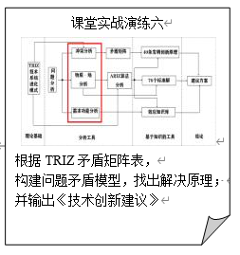
课堂实战演练六：根据TRIZ矛盾矩阵表，构建问题矛盾模型，找出解决原理；并输出《技术创新建议》
三、问题发生率改善方向：放错与防呆法运用
1. 防错的价值与原理
2. 防错的原理与手段
案例：防错的10个基本原理与具体运用
3. 防错的实施步骤与要点
四、问题可控性改善方向：QRQC现场反应与快速控制
1. 九宫格式快速反应现场质量控制流程
2. 问题处置的三大措施：
措施一：甄别隔离→措施二：遏制恶化→措施三：挽回影响
3. 问题处置的三大对象
对象一：现场问题→对象二：过去问题→对象三：未来问题
案例：某企业漏油质量问题QRQC处置全过程
4. 现场控制第一反应计划现场控制标准化
课堂实战演练七：完成《问题分析改善报告》输出

